惠州大亚湾科创集团有限公司情况介绍

一、简介
科创集团前身为惠州大亚湾科技投资有限公司，成立于2009年，于2020年4月，根据《大亚湾区属国有企业整合重组总体方案》，整合重组为大亚湾科创集团。
科创集团是大亚湾区属一级国企，旗下大亚湾科创园、国家级科技企业孵化器、大亚湾精细化工科技企业加速器等总资产达15亿元，拥有3家下属企业：包括1家全资的惠州大亚湾区科创产业园发展有限公司，1家控股的惠州大亚湾创新投资管理有限公司和1家参股的赣州大赣产业发展有限公司。科创集团以产业全链条服务为核心，以“园区开发-招商服务-基金投资”为主责主业，是一家产业全链条一体化服务的功能类平台性集团公司。
二、公司架构
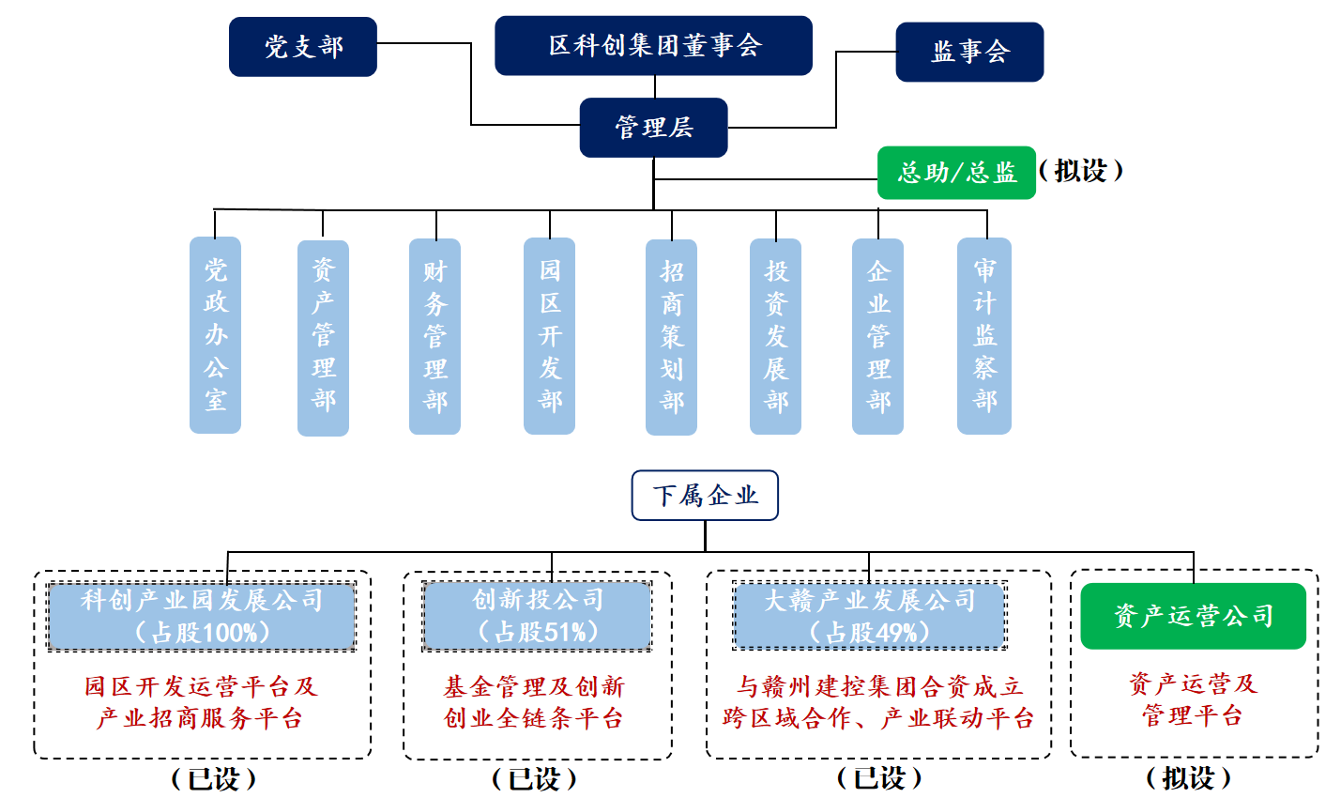

三、业务板块
（一）科技园区开发：通过自主开发、联合共建、租赁改造等形式，拓展产业载体空间。目前正在重点推进科创智造产业园、大亚湾科创园产业孵化器配套工程、村企合作新能源科技产业园等项目。
（二）招商运营管理：提供招商全链条、全流程及全生命周期服务（包括但不限于金融、人才等配套服务和增值服务），为新兴产业项目提供落地保障，目前已储备个近百宗招商项目。
（三）资产运营服务：为园区及入驻企业提供资产运营管理服务，包括资产改造运营、推进园区资产证券化等，为园区发展提质增值。
（四）基金创新投资：对区内战略性新兴产业、创新产业的金融支持，促进产业与金融深度融合、集聚发展，实现做大、做强和放大国有资产的功能。已设立并管理7支基金，未来管理总规模超5亿元。
目前科创集团正在大力推进科创智造产业园、大亚湾人才服务基地、新能源科技园等产业园项目，未来三年计划开发土地面积超40万㎡，计划总投资超50亿元。

